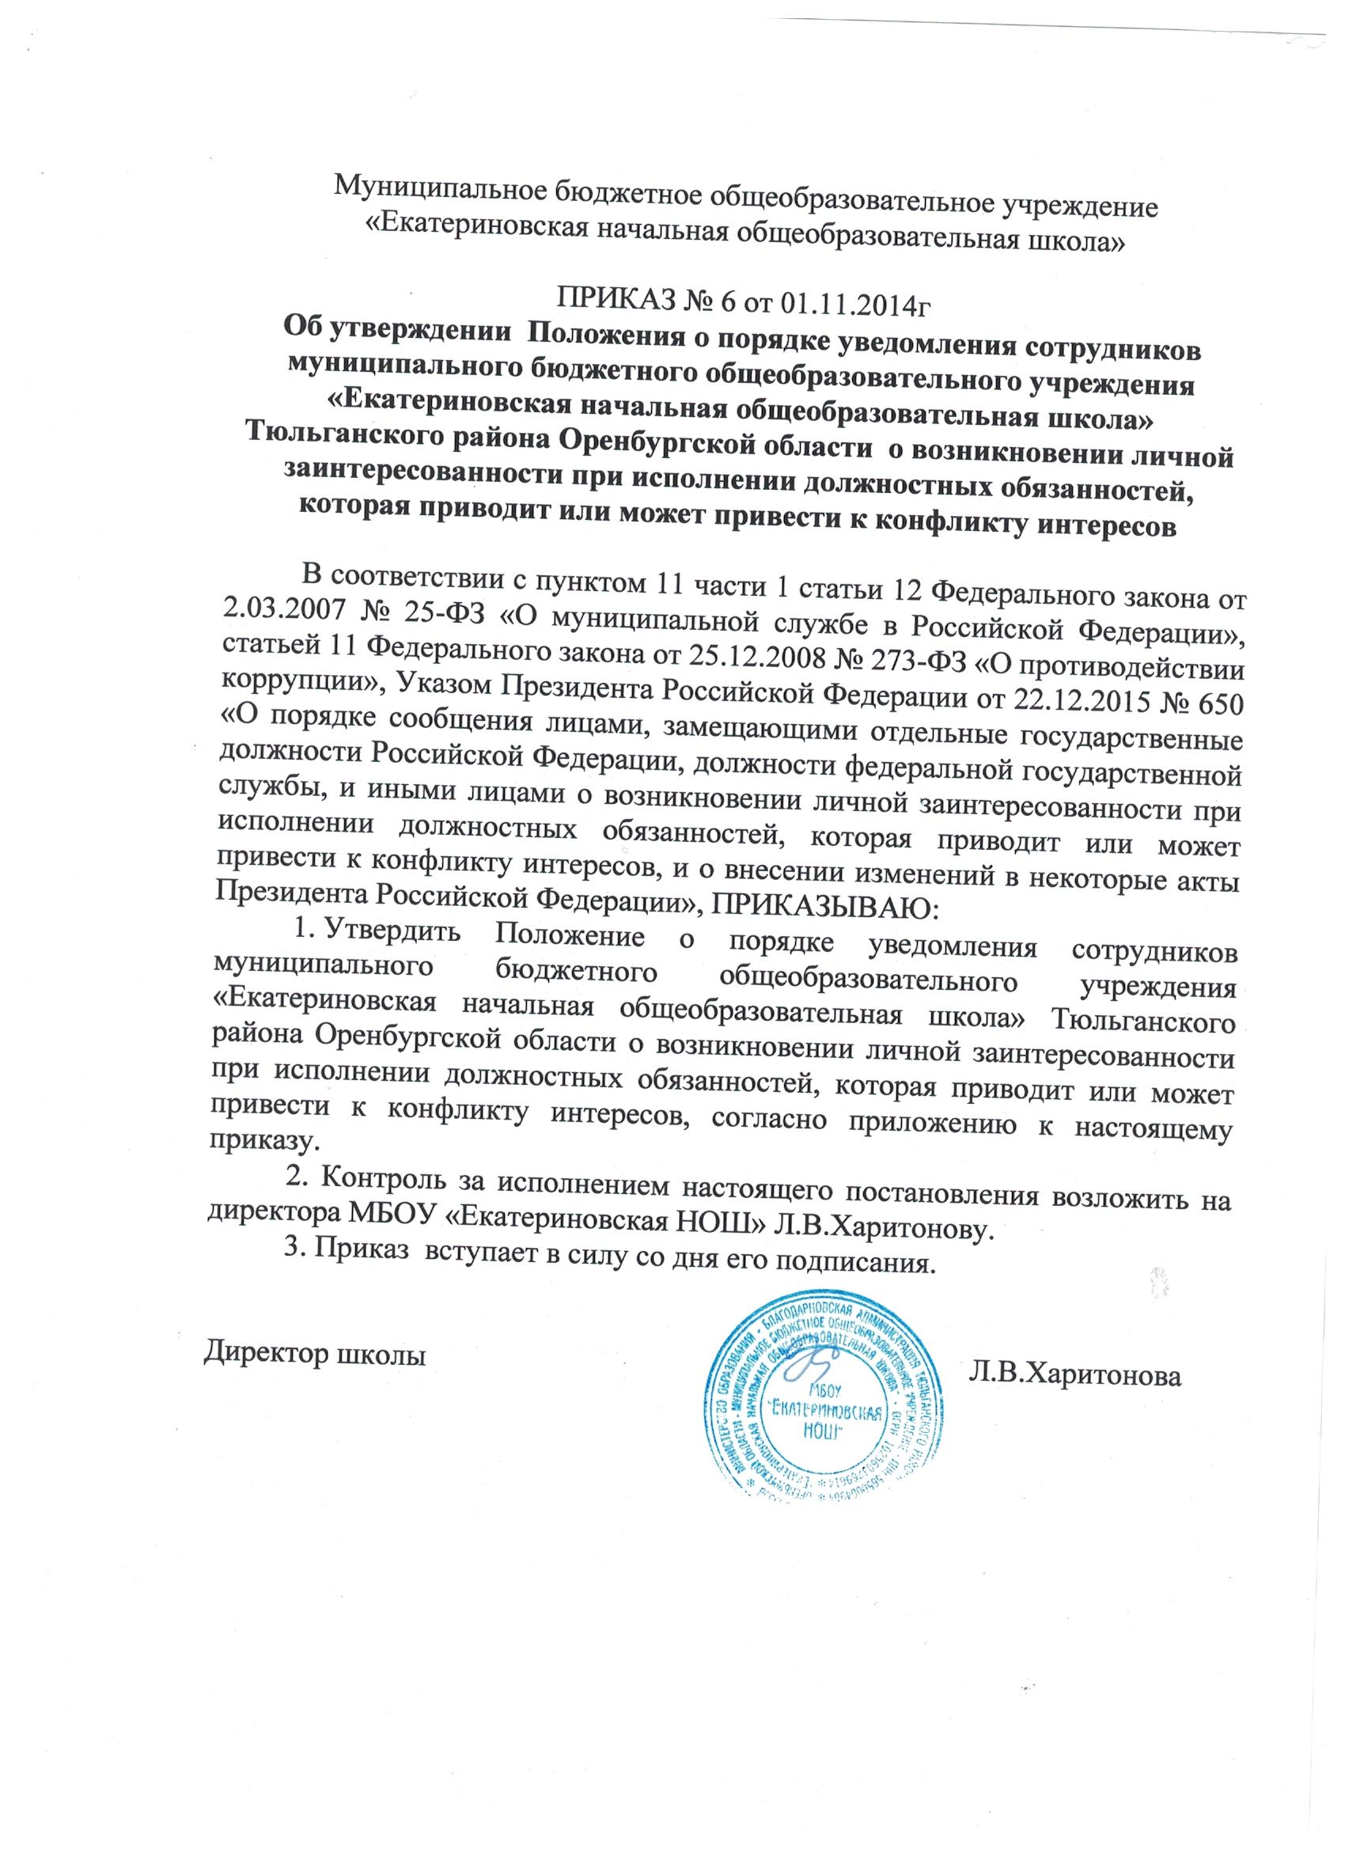

Муниципальное бюджетное общеобразовательное учреждение «Екатериновская начальная общеобразовательная школа»

ПРИКАЗ № 6 от 01.11.2014г

**Об утверждении Положения о порядке уведомления сотрудников муниципального бюджетного общеобразовательного учреждения «Екатериновская начальная общеобразовательная школа» Тюльганского района Оренбургской области о возникновении личной заинтересованности при исполнении должностных обязанностей, которая приводит или может привести к конфликту интересов**

В соответствии с пунктом 11 части 1 статьи 12 Федерального закона от 2.03.2007 № 25-ФЗ «О муниципальной службе в Российской Федерации», статьей 11 Федерального закона от 25.12.2008 № 273-ФЗ «О противодействии коррупции», Указом Президента Российской Федерации от 22.12.2015 № 650 «О порядке сообщения лицами, замещающими отдельные государственные должности Российской Федерации, должности федеральной государственной службы, и иными лицами о возникновении личной заинтересованности при исполнении должностных обязанностей, которая приводит или может привести к конфликту интересов, и о внесении изменений в некоторые акты Президента Российской Федерации», ПРИКАЗЫВАЮ:

1. Утвердить Положение о порядке уведомления сотрудников муниципального бюджетного общеобразовательного учреждения «Екатериновская начальная общеобразовательная школа» Тюльганского района Оренбургской области о возникновении личной заинтересованности при исполнении должностных обязанностей, которая приводит или может привести к конфликту интересов, согласно приложению к настоящему приказу.

2. Контроль за исполнением настоящего постановления возложить на директора МБОУ «Екатериновская НОШ» Л.В.Харитонову.

3. Приказ вступает в силу со дня его подписания.

Директор школы Л.В.Харитонова

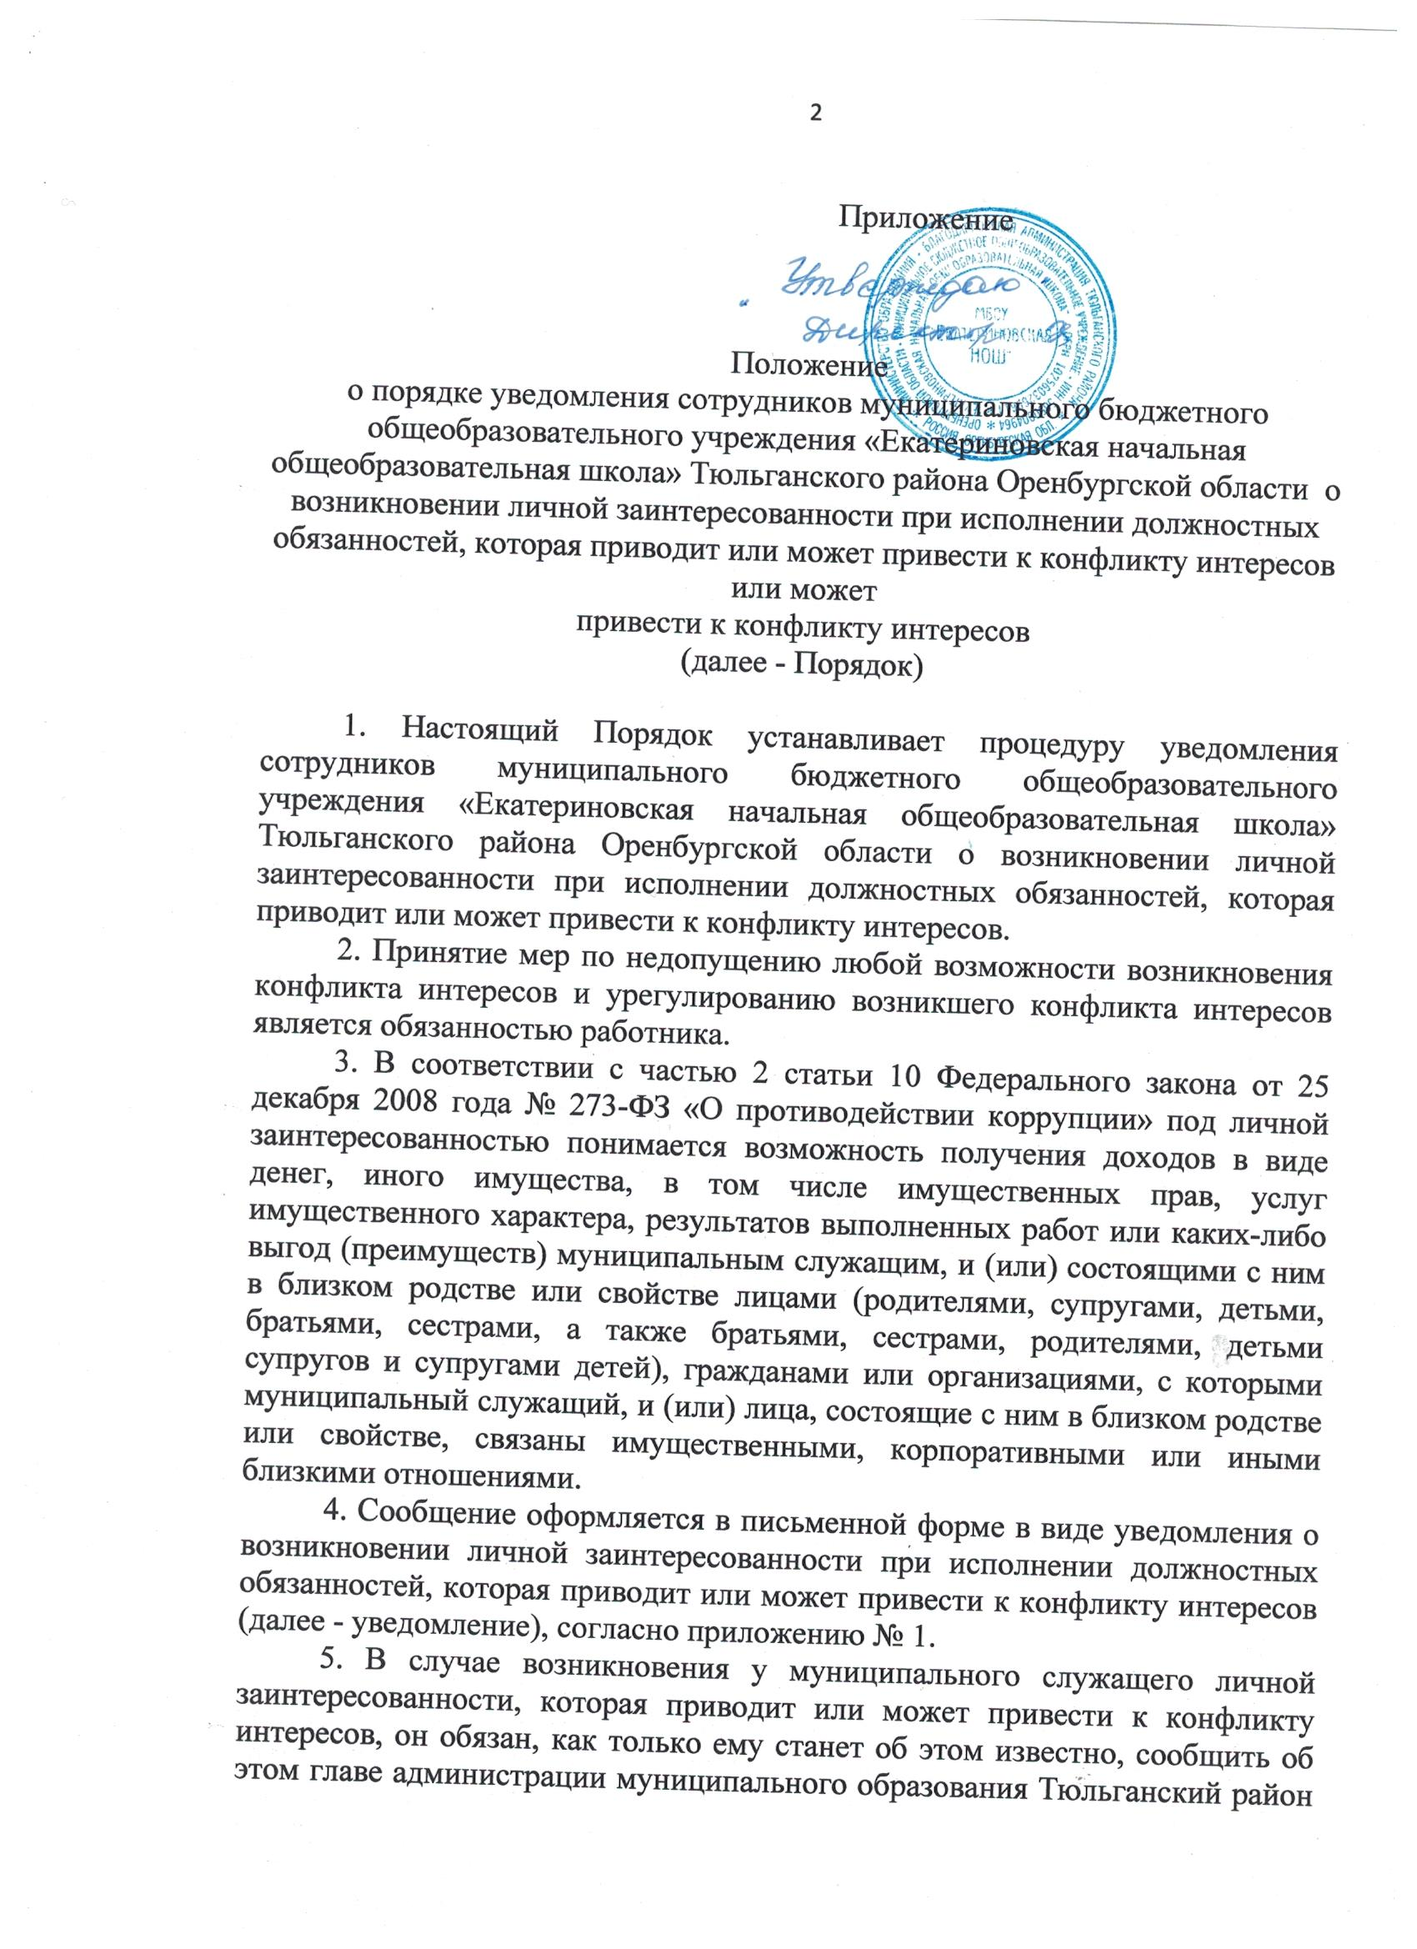

Приложение

Положение

о порядке уведомления сотрудников муниципального бюджетного общеобразовательного учреждения «Екатериновская начальная общеобразовательная школа» Тюльганского района Оренбургской области о возникновении личной заинтересованности при исполнении должностных обязанностей, которая приводит или может привести к конфликту интересов или может

привести к конфликту интересов  
(далее - Порядок)

1. Настоящий Порядок устанавливает процедуру уведомления сотрудников муниципального бюджетного общеобразовательного учреждения «Екатериновская начальная общеобразовательная школа» Тюльганского района Оренбургской области о возникновении личной заинтересованности при исполнении должностных обязанностей, которая приводит или может привести к конфликту интересов.

2. Принятие мер по недопущению любой возможности возникновения конфликта интересов и урегулированию возникшего конфликта интересов является обязанностью работника.

3. В соответствии с [частью 2 статьи 10](consultantplus://offline/ref=C7F6F9F27C8177008BCA7EBD403090D088CA1F22F28D7A74D91C5F09E4E14CA48AEE6478EEA19CF651B313A853E6054F73FAF5F63AY9X2F) Федерального закона от 25 декабря 2008 года № 273-ФЗ «О противодействии коррупции» под личной заинтересованностью понимается возможность получения доходов в виде денег, иного имущества, в том числе имущественных прав, услуг имущественного характера, результатов выполненных работ или каких-либо выгод (преимуществ) муниципальным служащим, и (или) состоящими с ним в близком родстве или свойстве лицами (родителями, супругами, детьми, братьями, сестрами, а также братьями, сестрами, родителями, детьми супругов и супругами детей), гражданами или организациями, с которыми муниципальный служащий, и (или) лица, состоящие с ним в близком родстве или свойстве, связаны имущественными, корпоративными или иными близкими отношениями.

4. Сообщение оформляется в письменной форме в виде уведомления о возникновении личной заинтересованности при исполнении должностных обязанностей, которая приводит или может привести к конфликту интересов (далее - уведомление), согласно приложению № 1.

5. В случае возникновения у муниципального служащего личной заинтересованности, которая приводит или может привести к конфликту интересов, он обязан, как только ему станет об этом известно, сообщить об этом главе администрации муниципального образования Тюльганский район Оренбургской области (далее - глава района) и руководителю ее самостоятельного структурного подразделения. При нахождении муниципального служащего в командировке, отпуске, вне места прохождения службы по иным основаниям установленным законодательством Российской Федерации, муниципальный служащий обязан уведомить представителя нанимателя (работодателя) незамедлительно с момента прибытия к месту прохождения службы.

6. Уведомление о возникновении личной заинтересованности, которая приводит или может привести к конфликту интересов подается ответственному за противодействию коррупции и профилактике коррупционных правонарушений (далее – должностное лицо).

7. В уведомлении указываются следующие сведения:

- фамилия, имя, отчество (при наличии), должность, структурное подразделение, номер телефона муниципального служащего;

- обстоятельства, являющиеся основанием возникновения личной заинтересованности, которая приводит или может привести к возникновению конфликта интересов;

- перечень должностных обязанностей, на исполнение которых может негативно повлиять либо негативно влияет личная заинтересованность;

- предлагаемые меры по предотвращению или урегулированию конфликта интересов.

8. Уведомление в день его поступления подлежит регистрации в Журнале регистрации уведомлений о возникновении личной заинтересованности при исполнении должностных обязанностей, которая приводит или может привести к конфликту интересов (далее - Журнал), рекомендуемый образец которого предусмотрен приложением № 2 к настоящему Порядку.

9. Должностное лицо в тот же день информирует руководителя самостоятельного структурного подразделения о поступившем уведомлении.

10. Должностное лицо рассматривает поступившее уведомление и осуществляет подготовку мотивированного заключения о соблюдении муниципальным служащим требований [статей 10](consultantplus://offline/ref=E9B6F0B01044EB07C83E46ACE998FF3C2613F9646D4F160AC0632076B3E8607C013E7B4C352826605266A451FCD63422D71A0B5704b7L9F), [11](consultantplus://offline/ref=E9B6F0B01044EB07C83E46ACE998FF3C2613F9646D4F160AC0632076B3E8607C013E7B4C352F26605266A451FCD63422D71A0B5704b7L9F) Федерального закона от 25 декабря 2008 года № 273-ФЗ «О противодействии коррупции».

11. При подготовке мотивированного заключения по результатам рассмотрения уведомления, должностное лицо имеет право проводить собеседование с муниципальным служащим, представившим уведомление, получать от него письменные пояснения, а ответственный за антикоррупционную политику направлять в установленном порядке запросы в государственные органы, органы местного самоуправления и заинтересованные организации.

12. Уведомление, а также мотивированное заключение и другие материалы в течение семи рабочих дней со дня поступления уведомления представляются председателю Комиссии по соблюдению требований к служебному поведению муниципальных служащих и урегулированию конфликта интересов МБОУ «Екатериновская НОШ» Тюльганского района Оренбургской области (далее - Комиссия). В случае направления запросов, уведомление, а также заключение и другие материалы представляются председателю комиссии в течение 45 дней со дня поступления обращения или уведомления. Указанный срок может быть продлен, но не более чем на 30 дней.

13. Рассмотрение Комиссией уведомления и материалов проверки осуществляется в порядке, установленном в Положении о Комиссии.

14. Комиссия по результатам уведомления принимает одно из следующих решений:

а) признать, что при исполнении муниципальным служащим должностных обязанностей конфликт интересов отсутствует;

б) признать, что при исполнении муниципальным служащим должностных обязанностей личная заинтересованность приводит или может привести к конфликту интересов. В этом случае комиссия рекомендует муниципальному служащем или руководителю самостоятельного структурного подразделения принять меры по урегулированию конфликта интересов или по недопущению его возникновения;

в) признать, что муниципальный служащий не соблюдал требования об урегулировании конфликта интересов. В этом случае Комиссия рекомендует руководителю самостоятельного структурного подразделения применить к муниципальному служащему конкретную меру ответственности.

15. Копии протокола заседания Комиссии в 7-дневный срок со дня заседания направляются руководителю самостоятельного структурного подразделения, полностью или в виде выписок из него - муниципальному служащему, а также по решению Комиссии - иным заинтересованным лицам.

16. Руководитель самостоятельного структурного подразделения обязан рассмотреть протокол заседания комиссии и вправе учесть, в пределах своей компетенции, содержащиеся в нем рекомендации при принятии решения о применении к муниципальному служащему мер ответственности, предусмотренных нормативными правовыми актами Российской Федерации, а также по иным вопросам организации противодействия коррупции. О рассмотрении рекомендаций Комиссии и принятом решении руководитель самостоятельного структурного подразделения в письменной форме уведомляет Комиссию в месячный срок со дня поступления к нему протокола заседания Комиссии. Решение руководителя самостоятельного структурного подразделения оглашается на ближайшем заседании Комиссии и принимается к сведению без обсуждения.

19. В случае установления Комиссией признаков дисциплинарного проступка в действиях (бездействии) муниципального служащего информация об этом предоставляется руководителю самостоятельного структурного подразделения для решения вопроса о применении к муниципальному служащему мер ответственности, предусмотренных нормативными правовыми актами Российской Федерации.

20. В случае установления Комиссией факта совершения муниципальным служащим действия (факта бездействия), содержащего признаки административного правонарушения или состава преступления, председатель Комиссии обязан передать информацию о совершении указанного действия (бездействии) и подтверждающие такой факт документы в правоприменительные органы в 3-дневный срок, а при необходимости - немедленно.

21. Непринятие муниципальным служащим, являющимся стороной конфликта интересов, мер по предотвращению или урегулированию конфликта интересов является правонарушением, влекущим увольнение указанного лица в соответствии с законодательством Российской Федерации.

|  |  |
| --- | --- |
|  | Приложение № 1 |

|  |  |
| --- | --- |
|  | Директору МБОУ «Екатериновская НОШ» Тюльганского района Оренбургской области_____________________________  от_____________________________________________________________________________________  (Ф.И.О., замещаемая должность) |

УВЕДОМЛЕНИЕ

о возникновении личной заинтересованности при исполнении должностных обязанностей, которая приводит или может привести к конфликту интересов

Сообщаю о возникновении у меня личной заинтересованности при исполнении должностных обязанностей, которая приводит или может привести к конфликту интересов (нужное подчеркнуть).

Обстоятельства, являющиеся основанием возникновения личной заинтересованности:____________________________________________________

_______________________________________________________________

Должностные обязанности, на исполнение которых влияет или может повлиять личная заинтересованность: __________________________________

__________________________________________________________________

Предлагаемые меры по предотвращению или урегулированию конфликта интересов:___________________________________________ __________________________________________________________________

Намереваюсь (не намереваюсь) лично присутствовать на заседании комиссии по соблюдению требований к служебному поведению сотрудников МБОУ «Екатериновская НОШ» и урегулированию конфликта интересов .

____________________________ __________________

(подпись лица направляющего уведомление) (расшифровка подписи)

«__» ___________ 20___года

|  |  |
| --- | --- |
|  | Приложение № 2 |

Журнал

регистрации уведомлений о возникновении личной заинтересованности при  
исполнении должностных обязанностей, которая приводит или может привести к конфликту интересов

|  |  |  |  |  |  |  |  |
| --- | --- | --- | --- | --- | --- | --- | --- |
| Уведомление | | Ф.И.О.,  подавшего  уведомление | Должность лица, замещающего муниципальную должность, муниципального служащего с указанием структурного подразделения органа | Ф.И.О.  регистрирующего | Подпись  регистриру  ющего | Подпись  лица, подавшего уведомление | Отметка о  получении копии  уведомления  («копию получил»,  подпись) |
| № п/п | дата  регистрации |
| 1 | 2 | 3 | 4 | 5 | 6 | 7 | 8 |
|  |  |  |  |  |  |  |  |
|  |  |  |  |  |  |  |  |
|  |  |  |  |  |  |  |  |